АП РІ-11 Джамалов ЛР-04.4
Звіт про виконання завдання № 04.4
«Табуляція функції, заданої графіком»
з дисципліни «Алгоритмізація та програмування»
студента групи РІ-11
Джамалова Олександра Олеговича
Варіант 7
Умова завдання

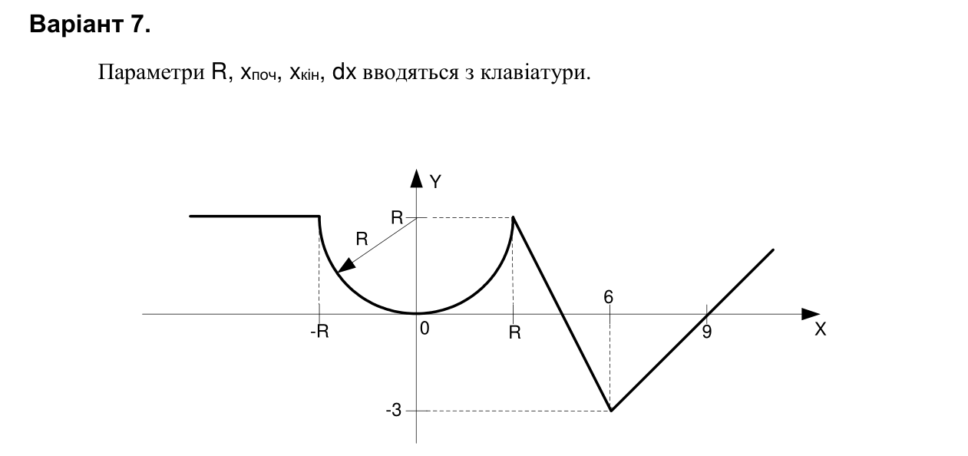
Джерело: Григорович В. Г. Інструкції до лабораторної роботи № 4 «Цикли», 2023.
Математична модель та порядок обчислень
Для рисунка варіанта 7 задано чотири частини графіка. При x < -R: y = R. При -R ≤ x ≤ R: y = R - √(R² - x²). При R < x ≤ 6: y = R - (R + 3)(x - R)/(6 - R). При x > 6: y = x - 9.
Дуга належить колу x² + (y - R)² = R² із центром (0; R), і використовується його нижня половина. Спадна пряма проходить через точки (R; R) та (6; -3). Зростаюча пряма проходить через точки (6; -3) та (9; 0).
Геометрія рисунка вимагає 0 < R < 6. Для R = 2 використано інтервал [-3; 10] із кроком 1: перевірено всі частини графіка, стики x = -2, 2, 6 та перетин осі x при x = 9.
У коді дуга обчислюється рівносильним виразом R t²/(1 + √(1 - t²)), де t = x/R. Він уникає втрати точності від віднімання близьких значень при x поблизу нуля.
Блок-схема алгоритму: Табуляція
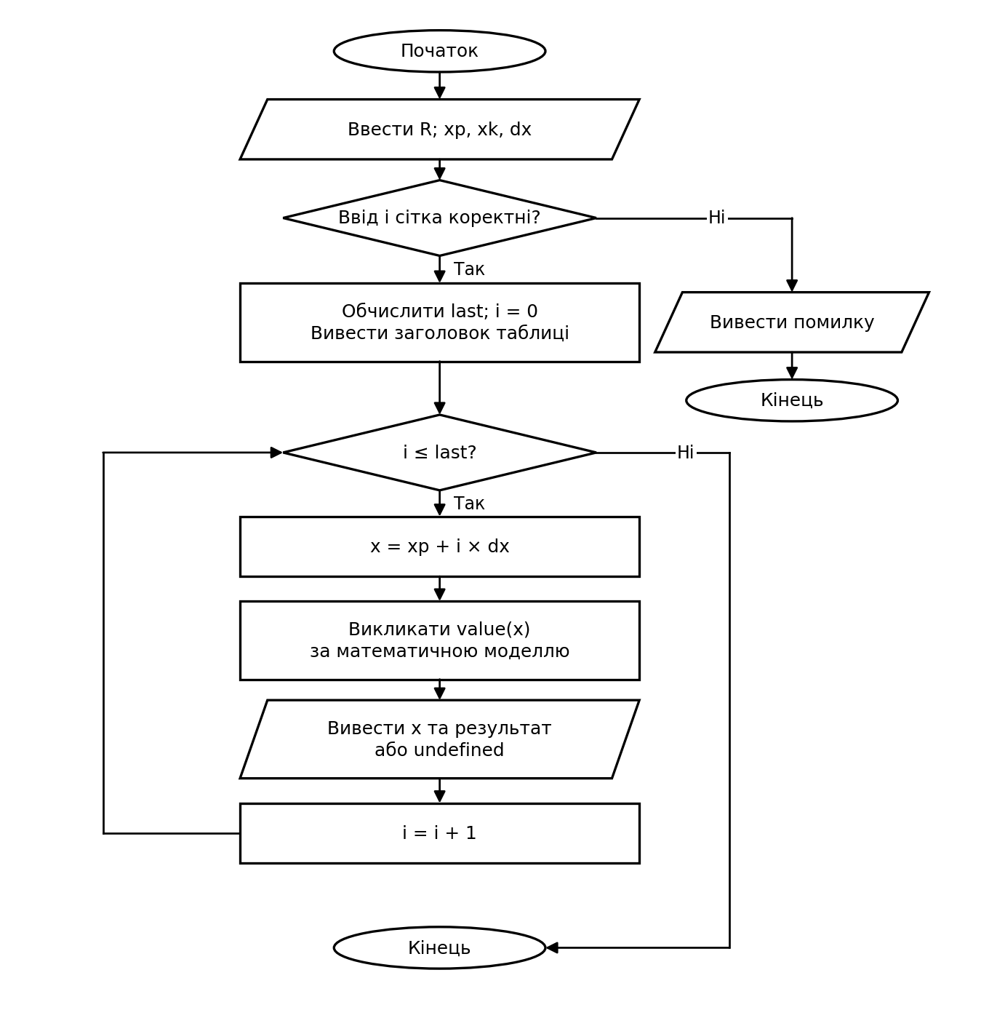
Блок-схема алгоритму: Обчислення функції value
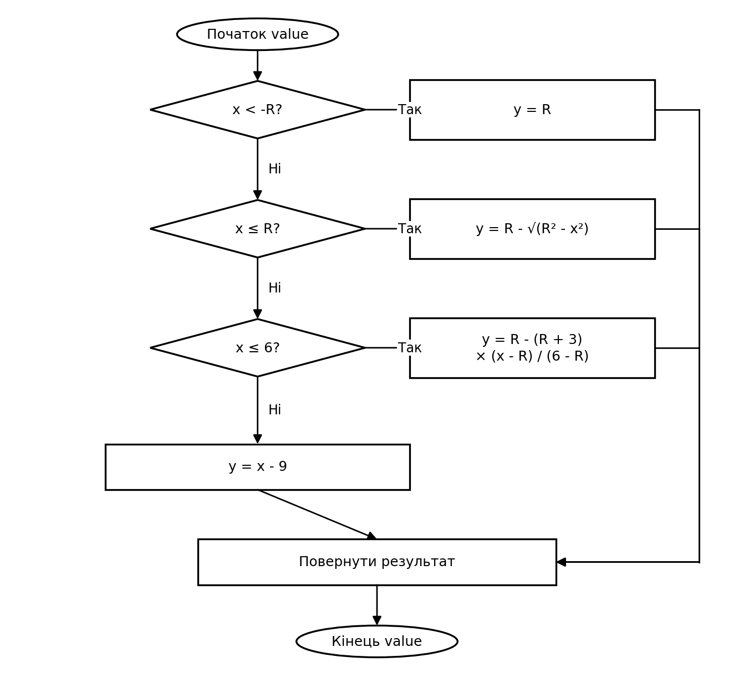
UML-діаграма дії: Табуляція
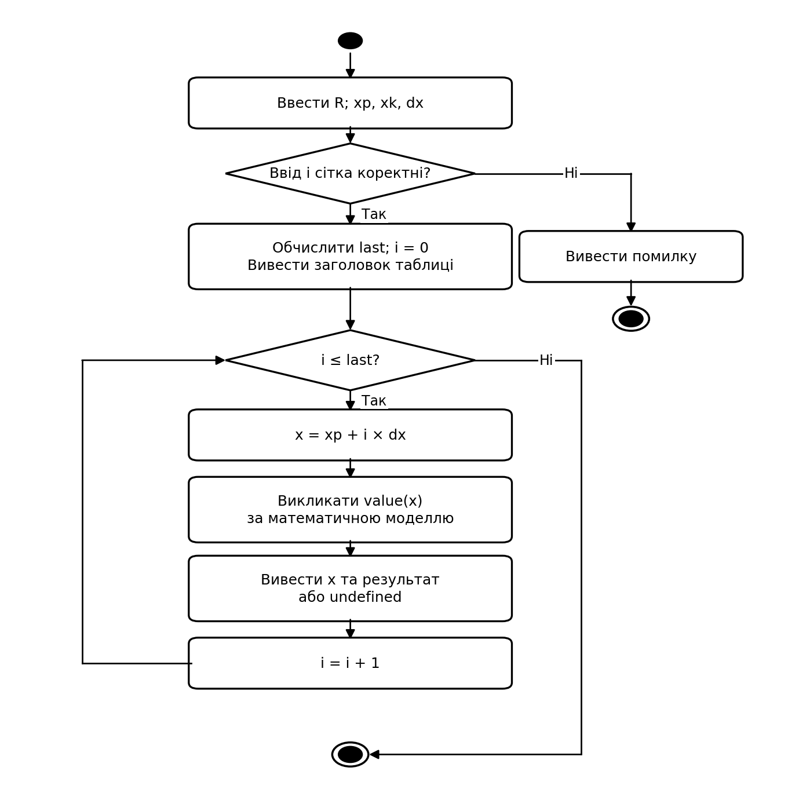
UML-діаграма дії: Обчислення функції value
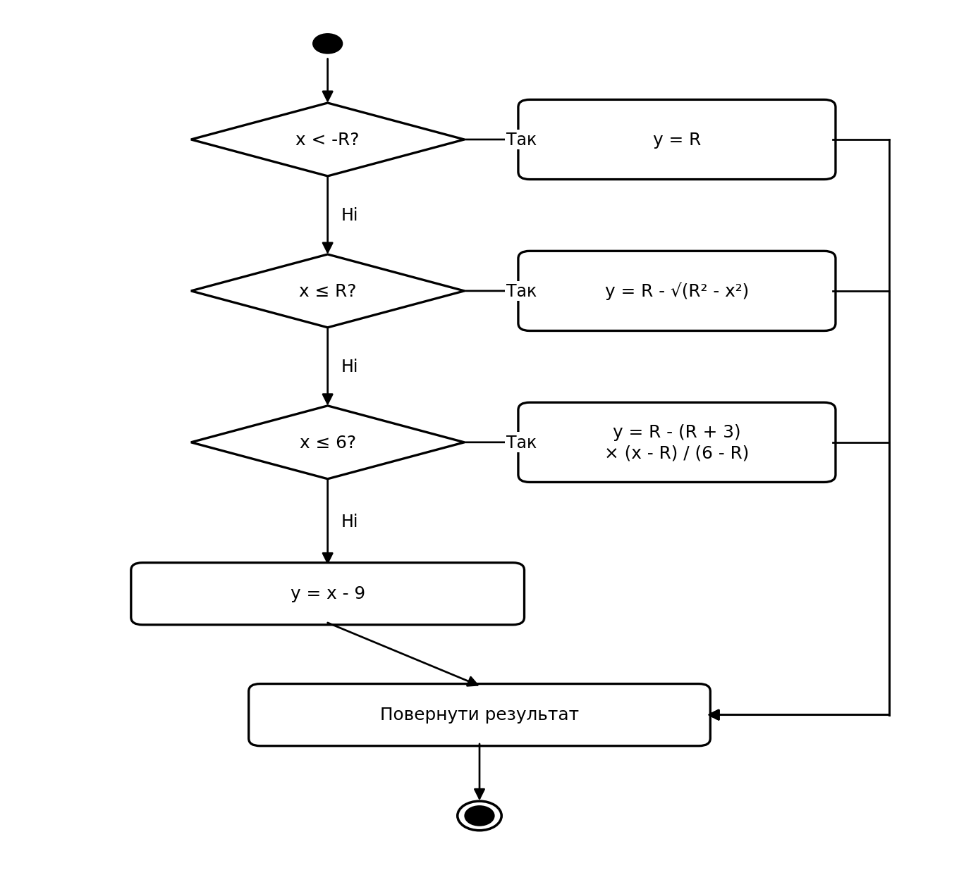
Текст програми
// Джамалов Олександр Олегович, РІ-11
// Завдання 04.4, варіант 7
#include <algorithm>
#include <cmath>
#include <iomanip>
#include <iostream>
#include <limits>
using namespace std;

// Кількість вузлів сітки; x обчислюється через номер вузла.
bool readGrid(long double& xp, long double& xk,
long double& dx, long long& last)
{
cout << "xp xk dx = ";
if (!(cin >> xp >> xk >> dx) || !isfinite(xp)
|| !isfinite(xk) || !isfinite(dx) || dx == 0
|| (xp < xk && dx < 0) || (xp > xk && dx > 0))
return false;
long double q = (xk - xp) / dx;
if (!isfinite(q) || q > 100000)
return false;
long double tol = 64 * numeric_limits<long double>::epsilon()
* max(1.0L, abs(q));
last = static_cast<long long>(floor(q + tol));
return true;
}

long double value(long double x, long double r)
{
if (x < -r) return r;
if (x <= r)
{
long double t = x / r;
long double root = sqrt(max(0.0L, 1 - t * t));
// Стійкий запис r - sqrt(r*r - x*x).
return r * t * t / (1 + root);
}
if (x <= 6)
return r - (r + 3) * (x - r) / (6 - r);
return x - 9;
}

int main()
{
long double r, xp, xk, dx;
long long last;
cout << "R = ";
if (!(cin >> r) || !isfinite(r) || r <= 0 || r >= 6
|| !readGrid(xp, xk, dx, last))
{
cerr << "Require 0 < R < 6 and a valid interval\n";
return 1;
}
cout << "Task 04.4, variant 7\n";
cout << setw(14) << "x" << setw(20) << "y" << '\n';
cout << fixed << setprecision(10);
for (long long i = 0; i <= last; ++i)
{
long double x = xp + i * dx;
cout << setw(14) << x << setw(20) << value(x, r) << '\n';
}
return 0;
}
Результати роботи
Контрольний запуск 1
Вхідні дані:
2
-3 10 1
Вивід програми:
R = xp xk dx = Task 04.4, variant 7
x y
-3.0000000000 2.0000000000
-2.0000000000 2.0000000000
-1.0000000000 0.2679491924
0.0000000000 0.0000000000
1.0000000000 0.2679491924
2.0000000000 2.0000000000
3.0000000000 0.7500000000
4.0000000000 -0.5000000000
5.0000000000 -1.7500000000
6.0000000000 -3.0000000000
7.0000000000 -2.0000000000
8.0000000000 -1.0000000000
9.0000000000 0.0000000000
10.0000000000 1.0000000000
Посилання на git-репозиторій з проектом
____________________________________________________________
Висновки
За рисунком відновлено рівняння дуги кола, двох відрізків прямих і сталої частини. Табуляція при R = 2 перевірила всі чотири гілки та точки стику. Для недопустимого радіуса програма завершується з повідомленням про помилку.

